RELATÓRIO FINAL
SETOR DE ALIMENTAÇÃO E NUTRIÇÃO

O presente relatório tem como objetivo finalizar as atividades executadas durante o ano de 2016 juntando todos os meses. O mesmo será sucinto e objetivo, uma vez que os relatórios trimestrais detalhados foram entregues via SGD durante o presente ano como parte de nossas atividades de rotina, com ressalva do último trimestre que se encontra neste relatório final.

QUANTITATIVO DE REFEIÇÕES DA MERENDA ESCOLAR

Os quantitativos são variáveis, pois se adequam conforme a atualização dos quantitativos informados pela secretaria. São consideradas as alterações de início de ano em que os alunos chegam gradativamente, assim como o período de férias. Considerado suspensões de lanches por diversas situações informadas ao setor antecipadamente ou aquelas que surgiram por imprevistos como falta de energia elétrica, considerado também os feriados e pontos facultativos. Tudo isso implica nos números variáveis se alimentação servida.

QUANTITATIVO DE REFEIÇÕES DOS RESIDENTES

Assim como na merenda escolar, os quantitativos são variáveis para os residentes, o qual foi se adequando conforme atualização informada pelo coordenador ao longo do ano, com entrada de novos alunos ou saída de outros. Estes números variam também nos período de férias e o retorno das férias de forma gradual, assim como as saídas autorizadas nos finais de semana. Sofreu influência quântica a retirada da ceia a partir de setembro.

QUANTITATIVO DE REFEIÇÕES DO PROLIND

Refeição para o PROLIND servido apenas em período de férias letivas entre janeiro a fevereiro, neste ano pegou início de março. Em outubro e novembro foi servido refeições atípicas devido necessidade aos alunos que estavam finalizando seus projetos ficando quase que integralmente na escola, foi um pedido encaminhado pelo DDE, enviamos quantitativo para reposição, pois foi dividido com os residentes porém não foi autorizado pelo DAP.

QUANTITATIVO DE REFEIÇÕES EXTRAS

As refeições extras se tratam daquelas que não é rotina, algo imprevisto ou solicitado por superiores por um período curto como, por exemplo, tivemos: alimentação para soldados, para professores, para vigilantes da prefeitura, instalador de gás e engenheiro, marmitas para serviços gerais, equipe da auditoria, cuidadores dos peixes em reprodução dentre outros.

QUANTITATIVO DE SGD´S ENVIADAS

As SGD´s são documentos formais, oficializados pelo Sistema em que neste ano tratou-se basicamente de envios semanais de cardápio e pedido, retificações, eventos, suspensões, escala, informes gerais, pedidos referentes a sala, equipamentos, utensílios, aumento de quantitativo de pão, PDA, Termo de referência, consertos, relatórios trimestrais, necessidade de serviço dentre outros.

QUANTITATIVO DE REUNIÕES PARTICIPADAS

Basicamente as reuniões se tratavam de assuntos que envolvia diretamente o serviço do Setor de Alimentação e Nutrição, reuniões de comum a todos do campus, como por exemplo: Reunião interna, reunião de departamentos, reunião de coordenações, da equipe multiprofissional, reunião de eventos, calendário acadêmico, reunião com o Diretor Geral, dentre outros.

QUANTITATIVO DE EVENTOS REALIZADOS/PARTICIPADOS

Ao longo do ano tivemos poucos eventos devido à contenção de gastos, muitos eventos foram realizados com a ajuda dos servidores e dos departamentos. Basicamente foram: Desfile cívico, dia do estudante integrado e subsequente, café da manhã para os professores no início do ano letivo, dia da mulher, aniversariantes do feliz idade, aniversário do Diretor Geral, confraternização de fim de ano, encerramento do ano letivo para o integrado, ação biopsicossocial, semana dos povos indígenas, sexta cultural, caminhada turística, novembro azul, Seminário dos agentes de saúde.

QUANTITATITATIVO DE COMPARTILHAMENTO DO REFEITÓRIO

Há algumas ocasiões em que o refeitório é compartilhado para realização de algumas situações, neste ano tivemos poucos compartilhamentos que se tratavam de: Curso saberes indígenas, Prolind, refeições para os soldados, aplicação de prova para o exército.

QUANTITATIVO DE ATENDIMENTOS

Os atendimentos são relacionados à procura individual, recomendação médica/odontológica ou encaminhamento do setor de enfermagem. Neste ano tivemos poucos atendimentos como: Atendimento ao aluno integrado, residentes, aluno subsequentes, servidores.

CONDENSAÇÃO MENSAL
- JANEIRO
Período de férias letivas, somente atividade para o público do PROLIND, saberes indígenas e PROEJA. Tivemos ampliação do estoque, reforma da sala. Distribuído remédio para verminose a todos os manipuladores.
- FEVEREIRO
Início do ano letivo no dia 10/02, a nutricionista esteve a frente da chefia, substituindo a chefe de setor dona Petronilda em suas férias. Para início das atividades foram mantido o mesmo quantitativo do número de alunos devido quantitativo não ter sido fechado. Em reunião foi tomada decisão da continuidade da oferta para o público subsequente mesmo sem repasse financeiro, pedido diminuição das per capitas e aumento de uma unidade de pão para duas unidades aos residentes, inclusão de ceia. Recebemos como integrante da Equipe o servidor Ladislau. Refeitório recebeu copos e pratos. Apresentação do serviço nutricional na aula temática.
- MARÇO
Entregue a substituição da chefia no dia 2/3. Refeitório recebeu colheres e armário. Muito racionamento de energia. Finalização do PROLIND. Controle de potabilidade da água não foi implantado devido falta de espaço físico para montar o laboratório segundo a SEMSA.
- ABRIL
Refeitório recebeu 5 ventiladores. Falta de água causou transtornos nas atividades do dia-a-dia. Instalação de lâmpada na área externa.
- MAIO
Entregue Termo de Referência da merenda escolar. Refeitório recebeu 2 tábua de polietileno em tamanho doméstico. Suspensão da oferta de marmitas para os vigilantes da prefeitura. Tivemos C.I por escassez de merenda escolar. Intensificação do acompanhamento no turno da noite pela chefe de setor. Transtornos pela entrega tardia de gêneros. Finalização do curso PNAE e PAA. Conferência do patrimônio no setor.
- JUNHO
Refeitório recebeu novos copos e cumbucas de cor vermelha porém material de muita adesão ao cheiro dos alimentos. Servidor Ladislau tirou férias e a chefe de setor passou a substitui-lo pois foi dado indeferido no suporte de profissional registrado em SGD. Após reunião sobre situação da escassez, tomada de decisão foi continuar com a oferta alimentar aos subsequentes, aumentar um pouco a per capita devida muitas perdas de descarte principalmente de proteína, inclusão de suco para alimentação menos úmida. Início das aulas de karate de alguns meninos residentes. Feito curso da ESAF, elaboração de projeto juntamente com enfermeira Gabryella, prestação de apoio na correção dos projetos integrais juntamente com assistente social e prêmio práticas saudáveis.
- JULHO
Último dia de aula dia 1/7. Início do segundo semestre dia 19/7. A reforma do refeitório prevista para este período não aconteceu. Realizado dedetização dia 13 e nova aplicação dia 28 com validade de 6 meses segundo certificação. Dia 21 visita técnica da AUDIM, feito ressalva em relação as rasuras, o setor já se enquadrou nas normas. Dia 25 feito inspeção da Vigilância Sanitária e início das 30 horas para o setor. Dia 27 a vigilância não expediu o alvará por irregularidades no espaço, instalações físicas, devendo nos regularizar para recebermos nova inspeção e liberação do alvará.
- AGOSTO
Início das atividades do projeto Reeducação Alimentar: Uma proposta de saúde no âmbito escolar. Dia 15 tivemos nova dedetização, início da entrega da merenda regional. Patrimônio trouxe etiqueta de alguns bens que não possuíam.

- SETEMBRO
Aplicação do teste de aceitabilidade a todos os alunos. Explosão do único forno em funcionamento na cozinha, não houve pessoas feridas por estarem distantes. Nova reunião teve como tomada de providências retirada da ceia dos residentes e alterações na merenda escolar, com cardápio proposto com canjas, sopas, mingaus, farofas, achocolatado ou suco acompanhados de biscoito para que possamos garantir merenda escola no início do ano, esta nova medida iniciou no dia 27/9. Final do mês já sem oferta da merenda regional.
- OUTUBRO
Participação na entrega de boletins, entregue conforme recomendado o Plano de Ação, devido explosão do forno e a incapacidade de produzir os pães como recomendado nos finais de semana, foi feita nova solicitação via SGD para que a entrega abrangesse o final de semana, porém foi dado indeferido, sendo substituído por biscoito e ovos quando entregues. Informação verbal da exclusão de 4 alunos da residência por processo disciplinar. CGPEX pediu um pacote de leite para alimentação de porquinhos, entregue com ressalva de devolução, não foi devolvido. Tivemos feriado, aula suspensa pelo conselho de classe que foi alterado. Evento no CETI, merenda servida 2 dias in loco, realizado Semana Nacional de Ciência e Tecnologia e encerramento com SARAU, na noite do sarau o lanche foi suspenso por determinação. Merenda regionalizada foi reformulada em seus quantitativos porém os fornecedores não estavam fazendo as entregas mesmo com produtos que faltavam ser concluídos, causando transtornos. Fornecimento de refeição para alguns alunos do PROLIND.
- NOVEMBRO
Tivemos protesto na avenida, o lanche foi servido in loco, evento com o seminário dos agentes de saúde em que o refeitório prestou apoio. Tivemos reunião sobre alterações a ser feitas no PDA e TERMO de referência para ajustes e reenvio, servido alimentação para alunos do PROLIND. Ação novembro azul junto com o setor de saúde para todos os homens do campus. Apresentação no dia 14 das atividades do PDA 2016 ao DDE, CGAE, CGE. Dia 22 senhor Odorico apresentado como novo coordenador da CGAE. Recebemos uma árvore de natal, conserto do forro da parte externa, terceirizados quebraram a mesa fórmica que estavam usando. Recebemos 15 mesas para acomodar os alunos assentados na hora do lanche.

- DEZEMBRO
Entregue PDA e TERMO de referência atualizado conforme solicitado em reunião, tivemos feriado. Participação na reunião de pais e mestres, diminuição do número de residentes, até a data do dia 13/12 temos 4 alunos, com perspectiva de saírem depois do almoço no dia 14 para retornar as suas casas. Envio do relatório final com dados parciais devido continuidade das aulas até o dia 16. Encerramento do ano letivo com merenda especial para o integrado no dia 9/12, encerramento para o subsequente, continuidade de oferta alimentar para o PROEJA, do dia 12 a 13 62 alunos e do dia 14 a 16 42 alunos, a oferta alimentar foi montada com o que sobrou dos residentes devido saída significativa de alguns alunos, desta forma, não houve pedido de compras para suprir a turma do PROEJA. Pedido de diminuição do pão para os residentes, último dia de oferta foi no dia 12/12.

AS MAIORES DIFICULDADES
Por ser um setor muito grande e complexo, geralmente ligado a todas as atividades da escola, uma das grandes dificuldades é a falta de comunicação antecipada que nos permita um planejamento, dificuldades relacionadas a problemas com falta de gêneros nos fornecedores, atraso na entrega dos gêneros em que atrapalha a continuidade do cardápio planejado. Problemas com falta de água e energia constantes em São Gabriel da Cachoeira, alguns problemas relacionados ao CGPEX que interfere diretamente nas atividades deste setor como falta de comunicação, entrega de ovos, hortifrutis, retirada do lixo orgânico. Problemas relacionados a falta de comprometimento e cobrança dos agricultores locais com a merenda regional, problemas ligados a estrutura física e dimensionamento de pessoal, temos problemas em relação ao retorno dos documentos oficializados por SGD e uma carência por parte das coordenações maiores no sentido de estarem mas próximos deste coração que é o Setor de Alimentação e Nutrição. Tivemos problemas relacionados a falta de merenda escolar pela falta de controle do número de alunos estimado para o turno específico, pois estagiários, ou alunos do outro turno vinham se alimentar em horário contrário a sua matrícula. Tivemos muitos problemas com a pouca comunicação aos responsáveis de projetos com os alunos residentes em que não informava a ausência na hora das refeições, até mesmo falta de informação quanto aos que iriam se ausentar no final de semana. A falta de compreensão que as coisas relacionadas a este setor devem ser vistas com cuidado, cautela, amor e prioridade pela grande dimensão dos serviços realizados, a dificuldade quanto ao direito de pagamento das taxas de insalubridade e periculosidade aos que neste setor trabalham. Temos muitas dificuldades de retorno dos funcionários em eventos no turno noturno por sermos os últimos a sair e já não ter transporte. Dentre outras dificuldades, porém, estas são as que mais comprometem a eficiência do setor e que gostaríamos de ter melhores perspectivas de resolubilidade.

AS MAIORES CONQUISTAS
Uma das maiores conquistas foi a regulamentação das 30 horas semanais, em que anos este setor trabalhava para atender a necessidade organizacional. Tivemos algumas conquistas de aquisições descritas neste relatório, embora poucas, podemos nos alegrar. O setor é grato a todos os setores, coordenações, diretores de departamentos que nos apoiaram e estiveram a frente de todas as atividades, diretamente e indiretamente, que deram ouvidos e se importaram, ao corpo docente que contribuiu, a todos os alunos, mesmo alguns com a rebeldia da adolescência podemos destacar muitos alunos educados, gratos e pacientes que estiveram nestes 200 dias letivos vindo se alimentar no refeitório. Por termos finalizado um ano sem intercorrência de doença transmitida por alimento ou veiculada por água mesmo com todas as dificuldades para manipular alimentos de forma segura, em ambiente adequado, com equipamentos e utensílios apropriados. Conseguimos finalizar mais um ano desafiador, meio a tantas dificuldades em que o Ministério da Educação no Brasil enfrenta com essa crise financeira, refletindo diretamente na qualidade dos serviços de alimentação, o campus São Gabriel e todos os envolvidos neste processo conseguiu finalizar mais um ano letivo, que ano que vem possamos obter melhorias, ter melhores perspectivas e avanços na qualidade da oferta alimentar a todos os alunos.

ANEXO
Alguns registros Fotográficos

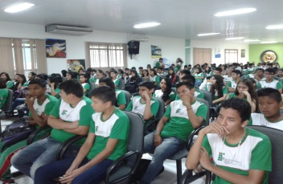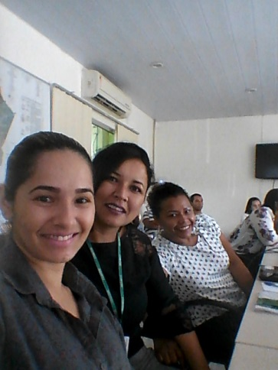
Alunos em palestra nutricional Curso ESAF

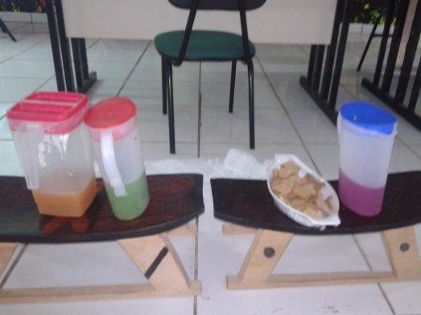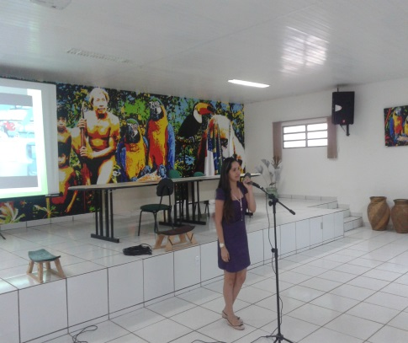
Palestra
Dia da
Saúde
E
Nutrição
Prova degustativa

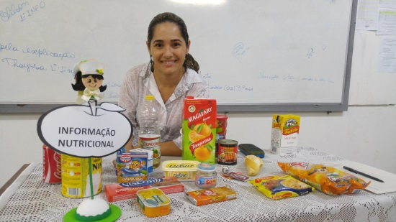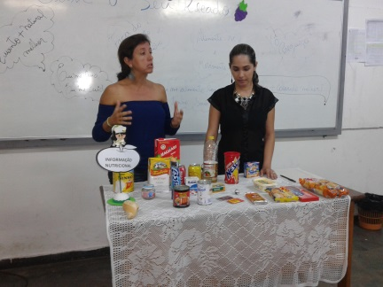
Ação biopsissocial
Ação biopsissocial
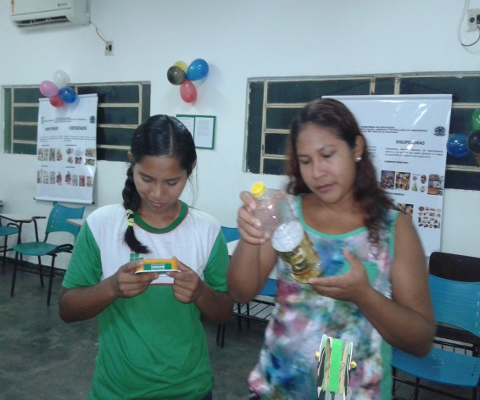
Analise de informação nutricional

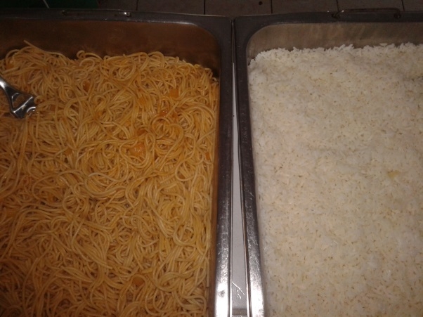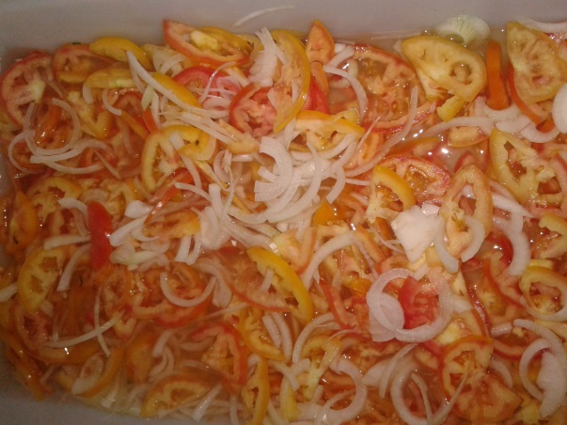
Macarrão/Arroz Salada
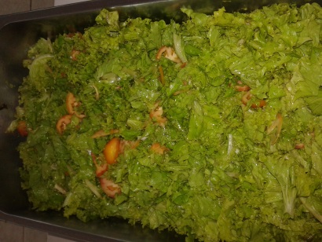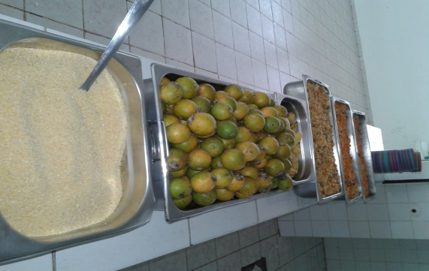
Salada Bancada merenda escolar

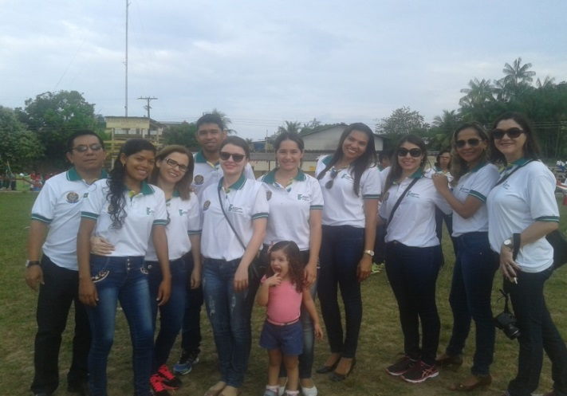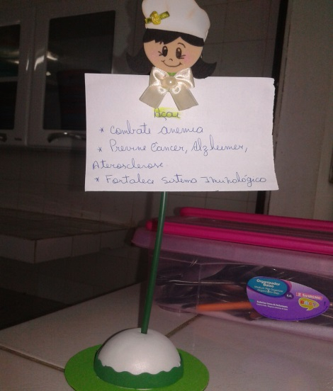
Desfile cívico Informação nutricional

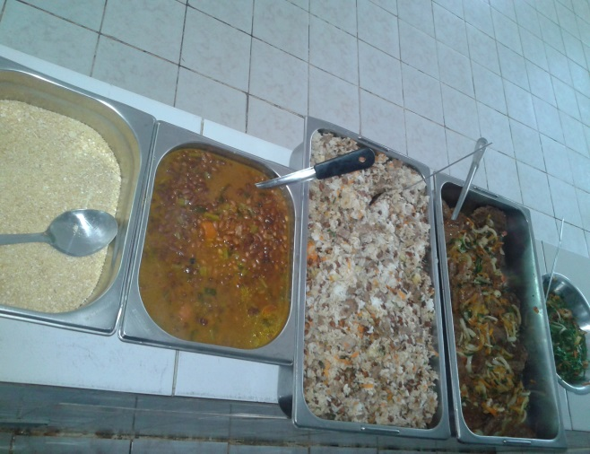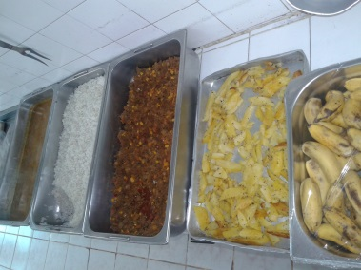
Bancada residente Bancada residente

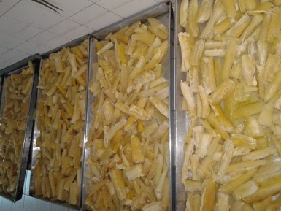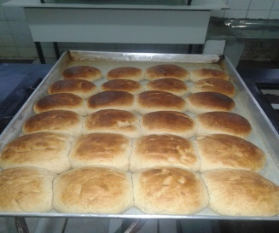
Macaxeira assada Brioche caseiro

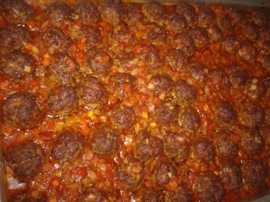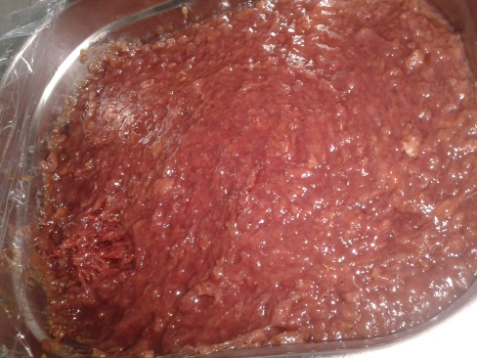
Almôndega caseira Doce de banana

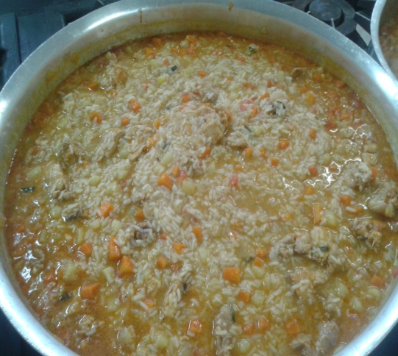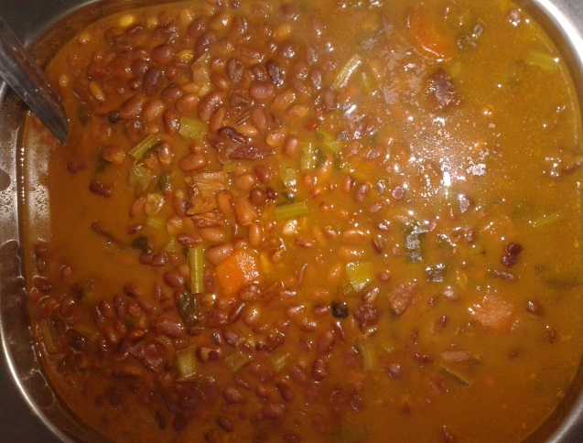
Canja com legumes Feijão

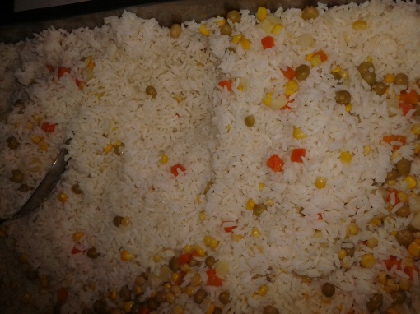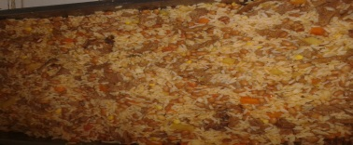
Arroz colorido Feijão tropeiro

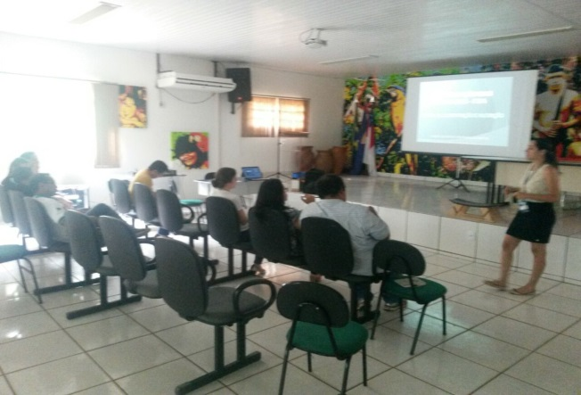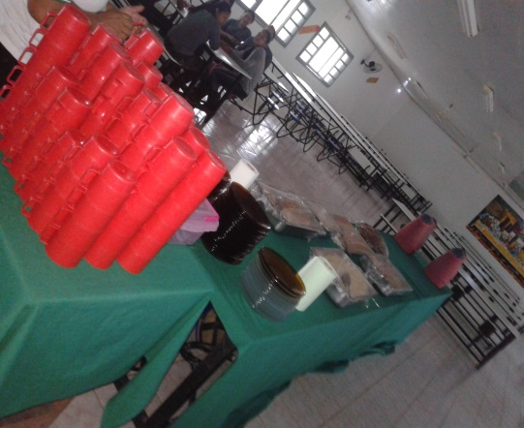
Apresentação PDA 2016 Encerramento

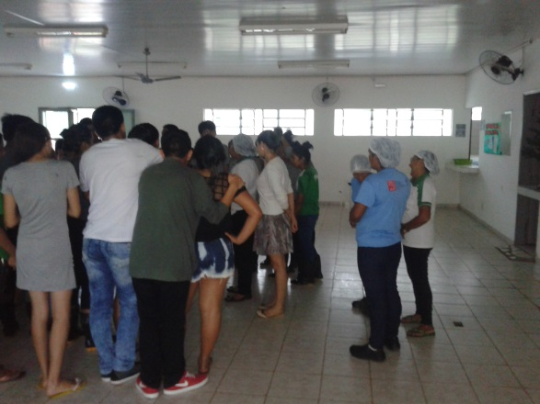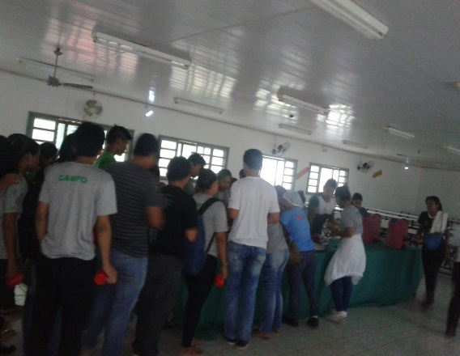
Encerramento letivo integrado Encerramento letivo

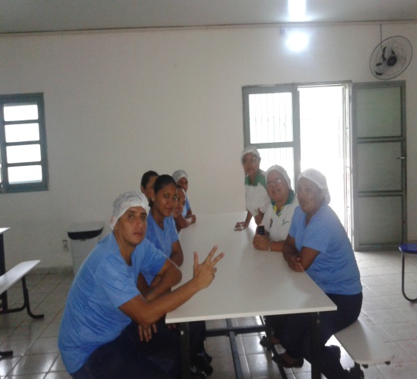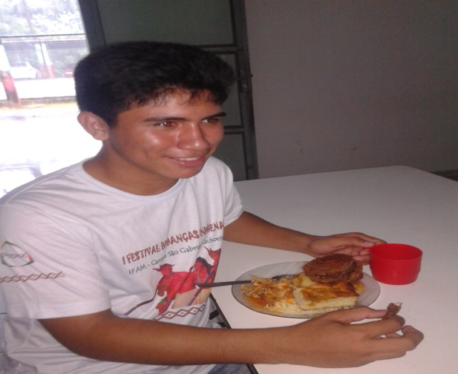
Equipe Aluno

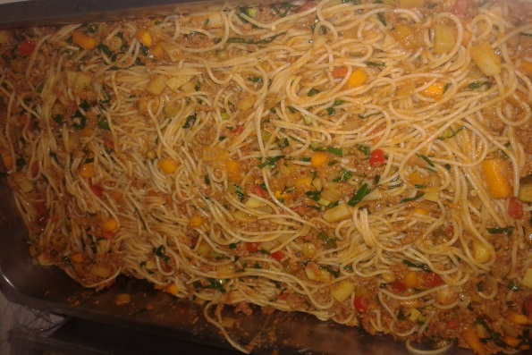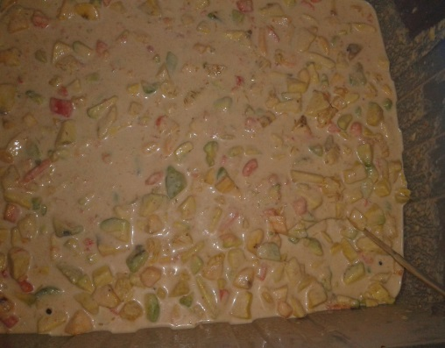
Macarronada Salada de frutas

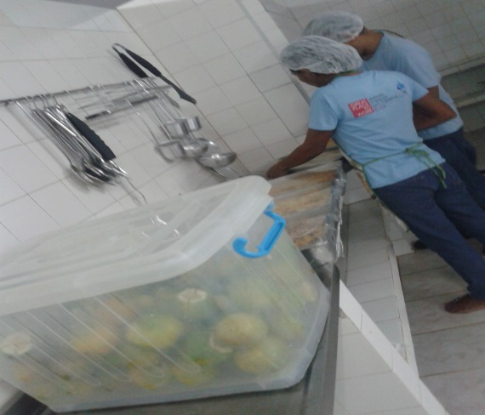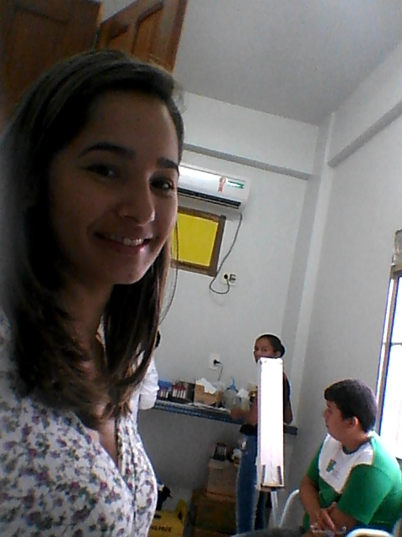
Organizando expedição Projeto integrado Reeducação Alimentar

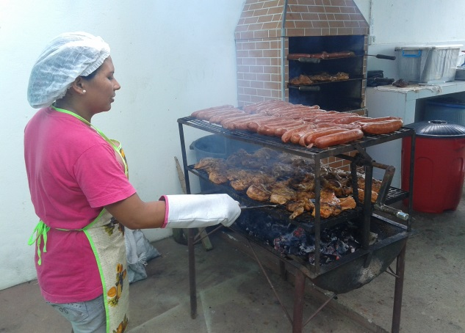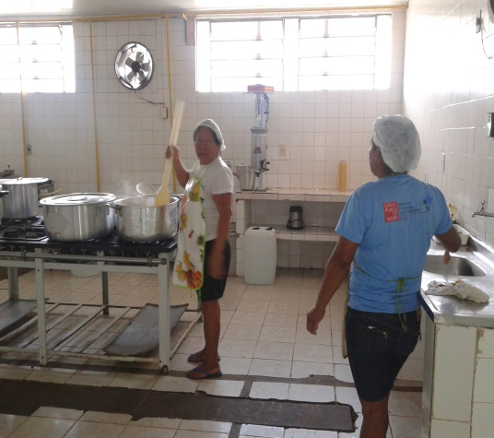
Dia do estudante Dia do estudante

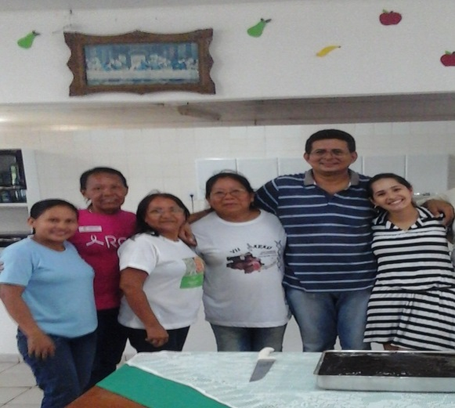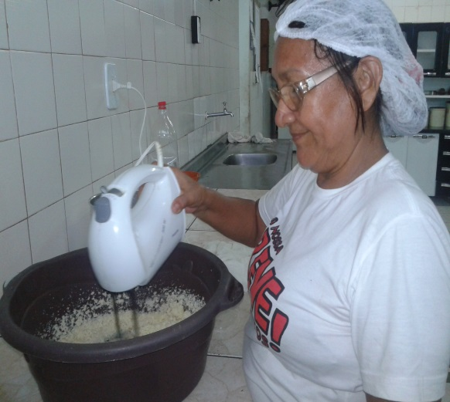
Equipe Cozinheira produzinho bolo

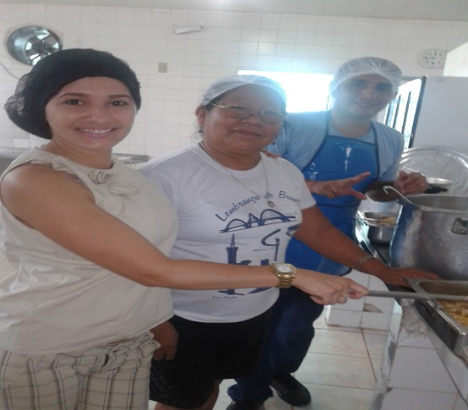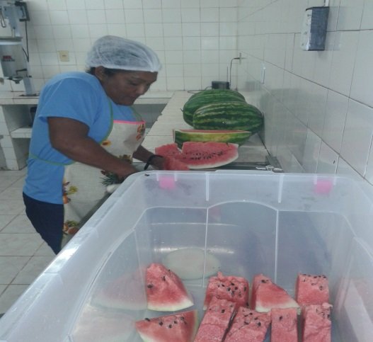
Equipe Porcionamento de fruta

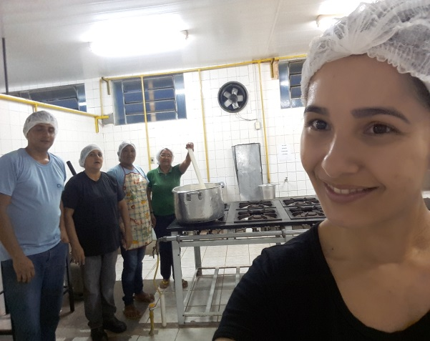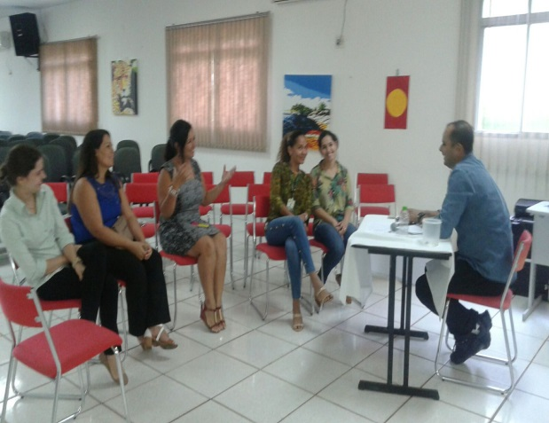
Equipe Reunião

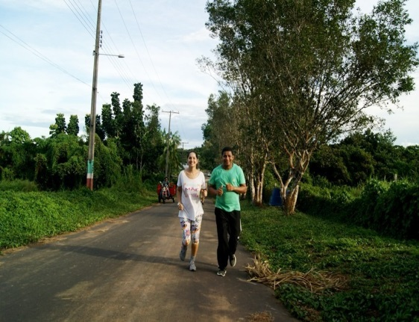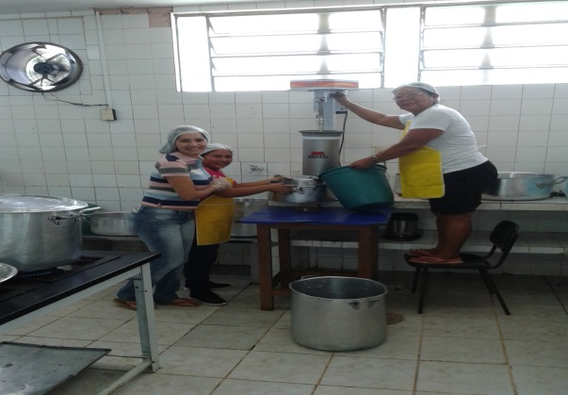
Caminhada turística Produção de açaí

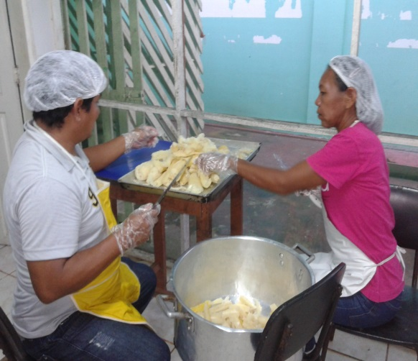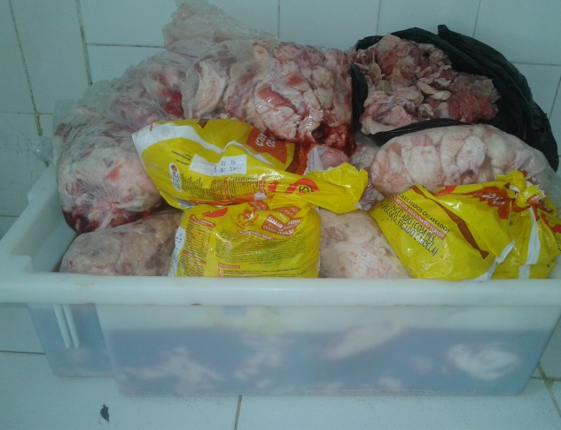
Porcionando macaxeira Descarte de frango

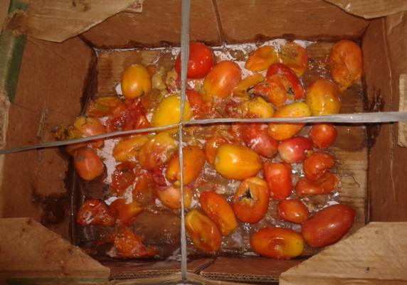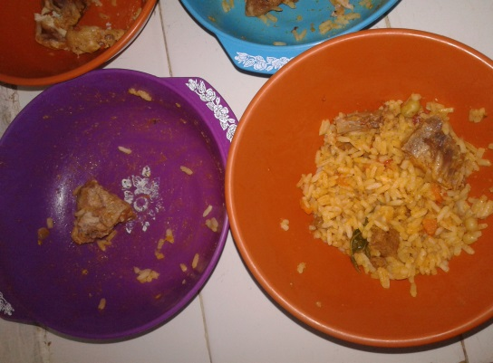
Descarte de tomate Descarte dos alunos

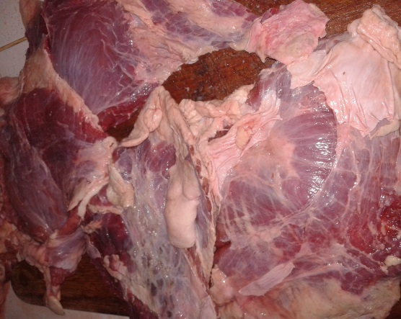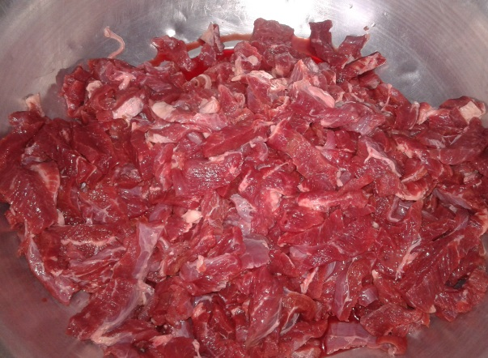
Carne inteira Carne limpa

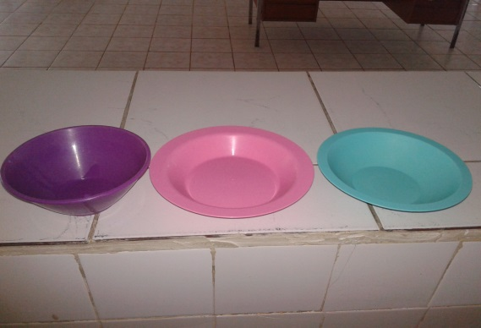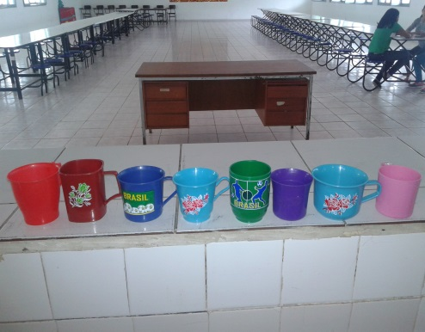
Pratos e cumbucas antigas Copos antigos

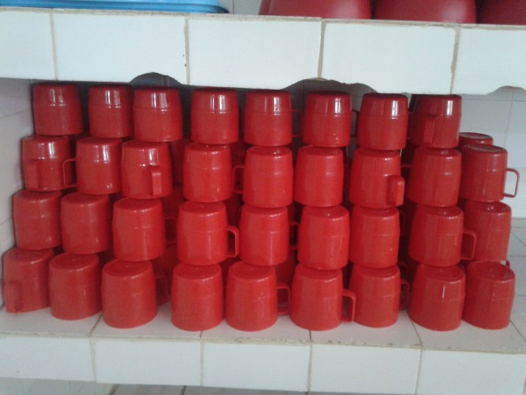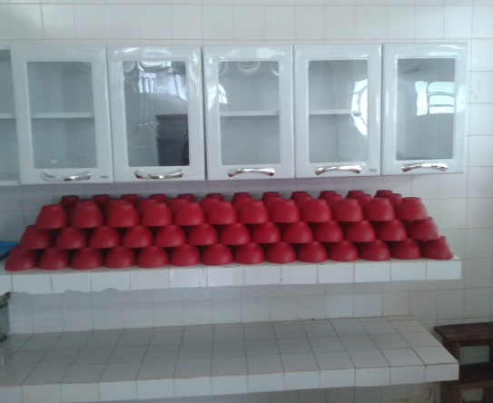
Copos novos Cumbucas novas

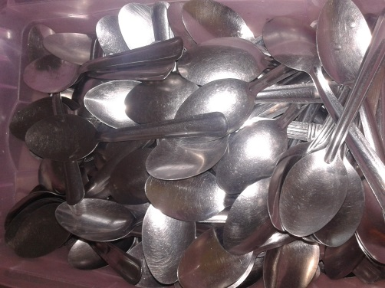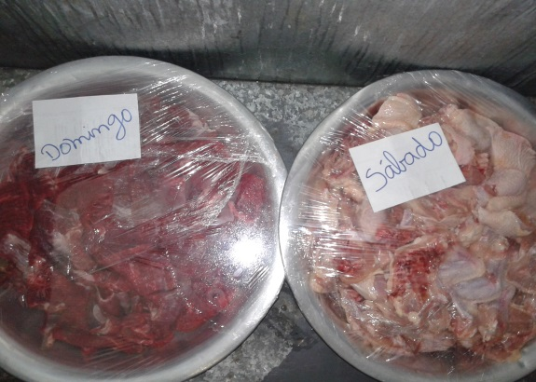
Colheres para esterilização Proteína pesada

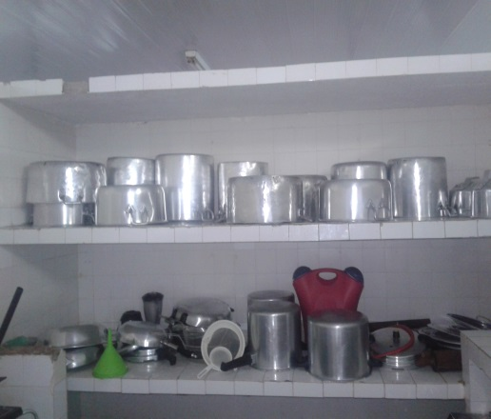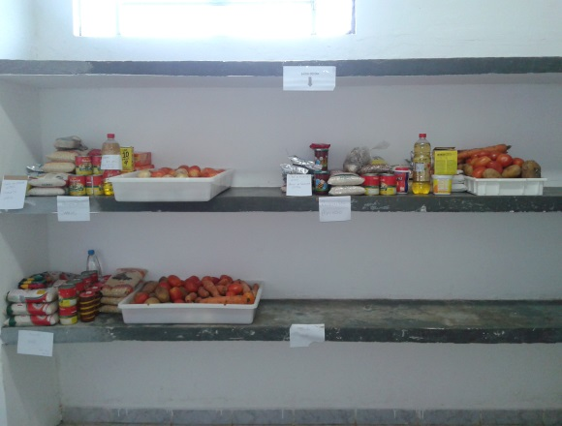
Área de guarda utensílio Separação de gêneros

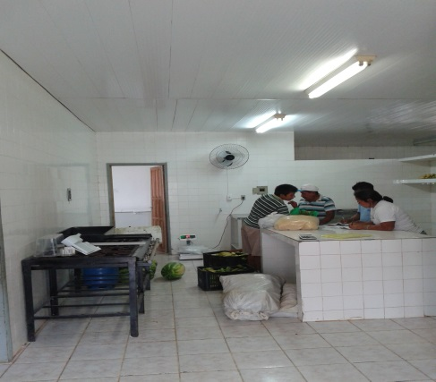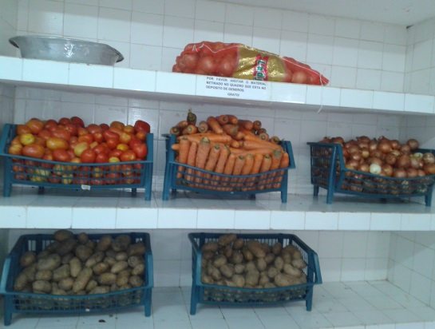
Recebimento de merenda regional Legumes

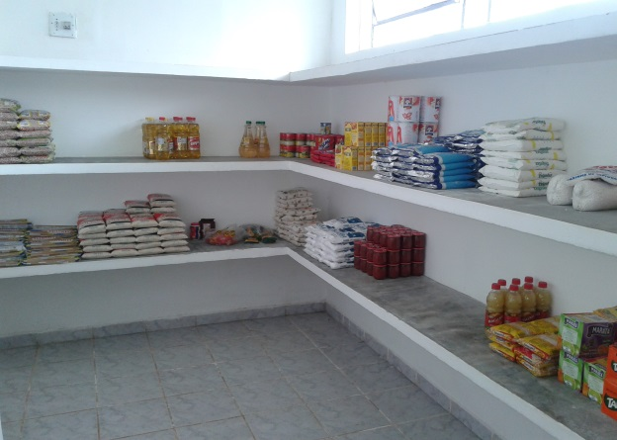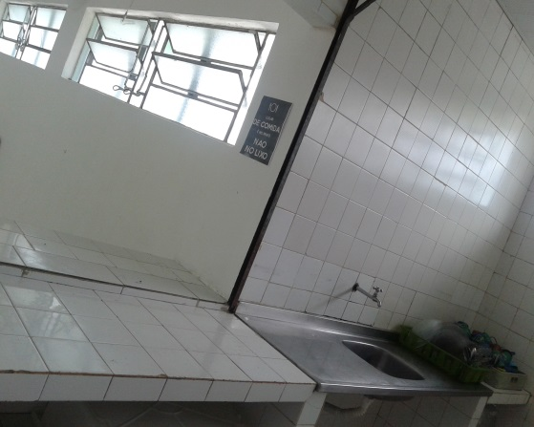
Estoque seco Área de lavagem

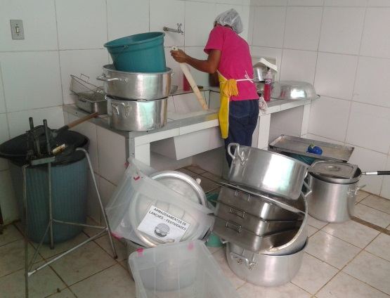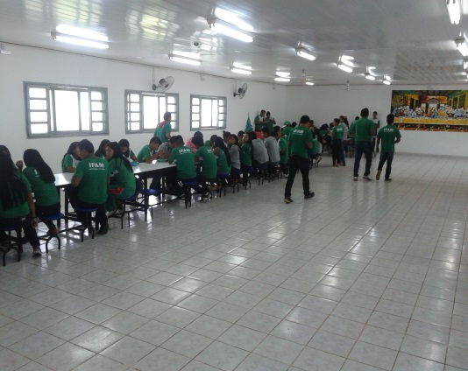
Lavagem de panelas Hora do lanche

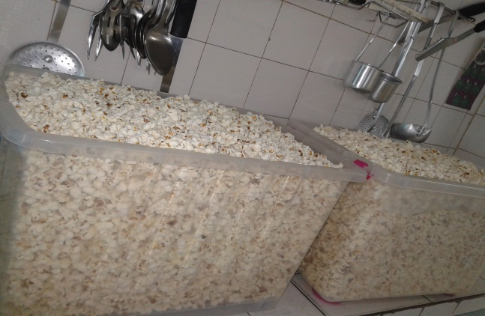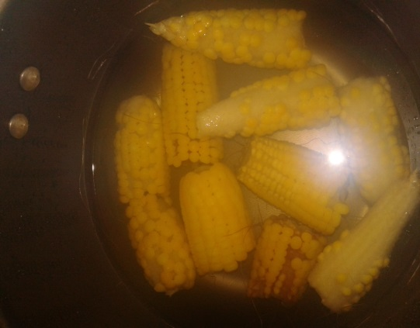
Pipoca Milho

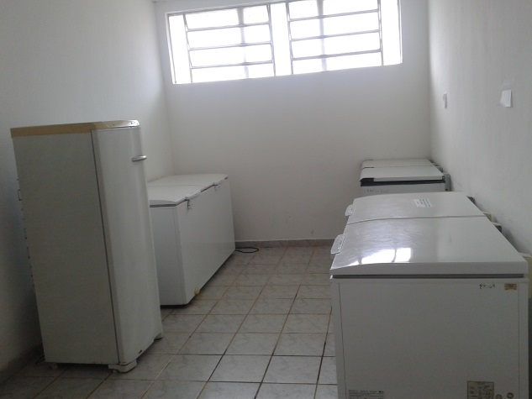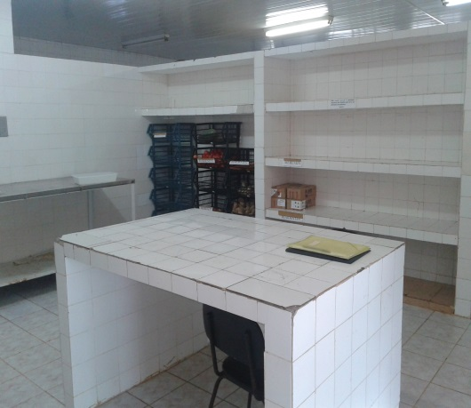
Área de freezer Área de panificação

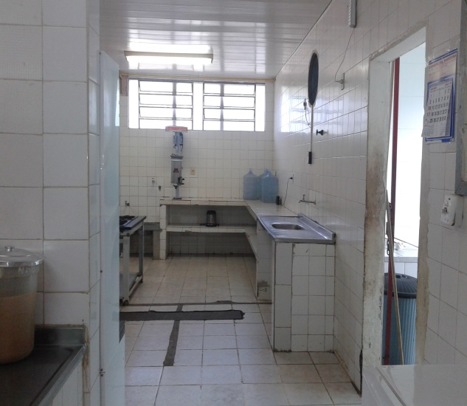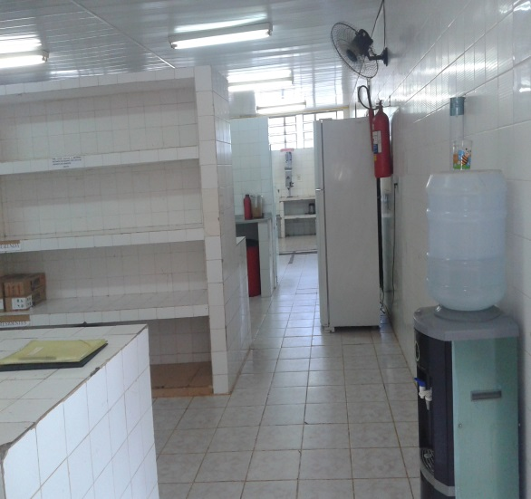
Corredor para área de cocção Corredor

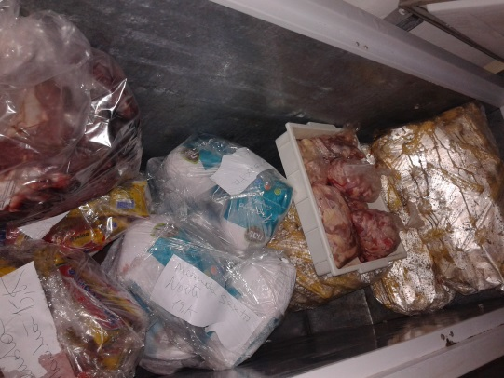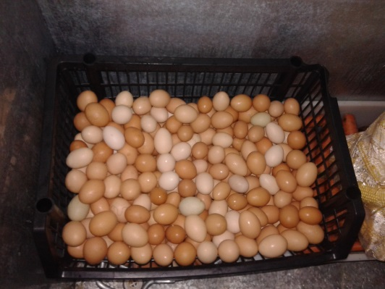
Organização freezer Refrigeração de ovos

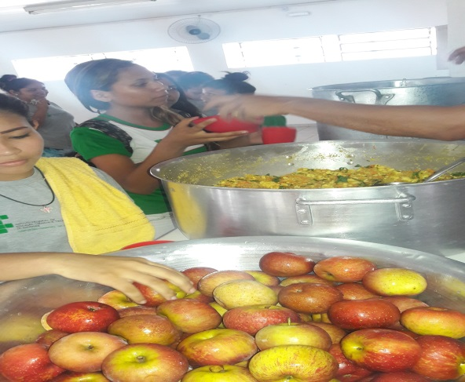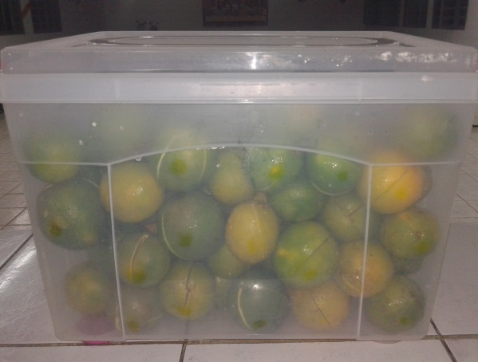
Farofa de ovo com maçã Laranja

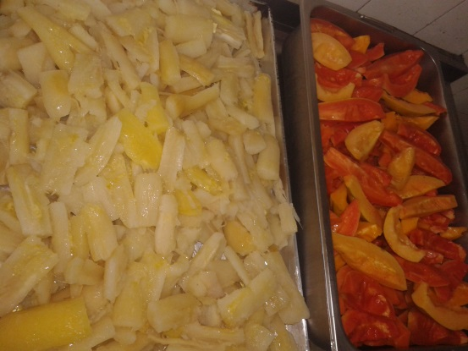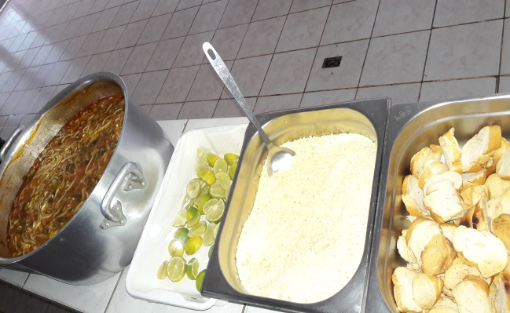
Macaxeira e mamão Bancada para sopa

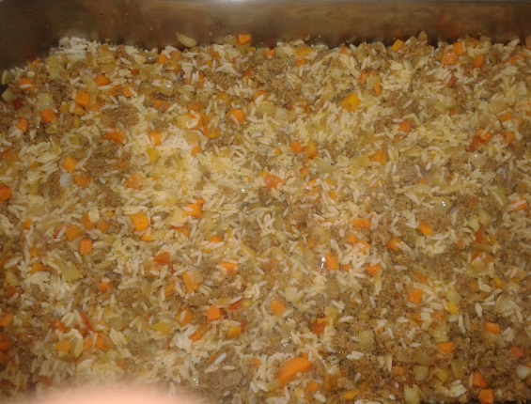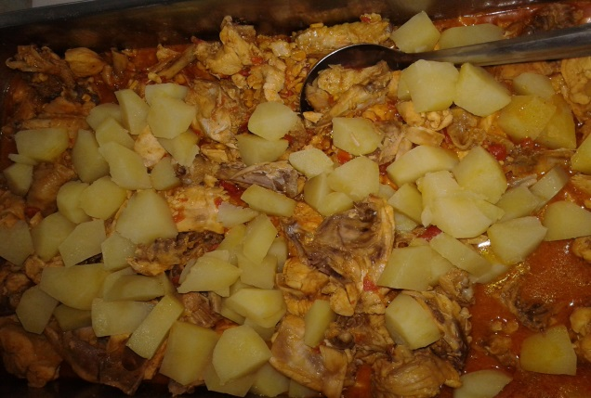
Arroz caipira Frango com batata

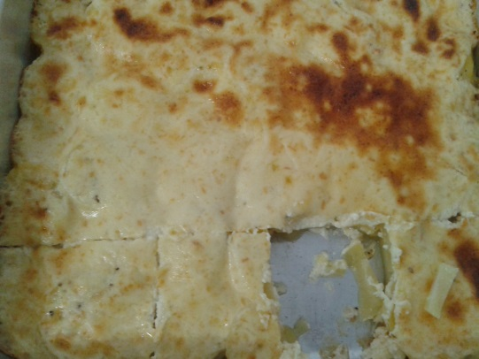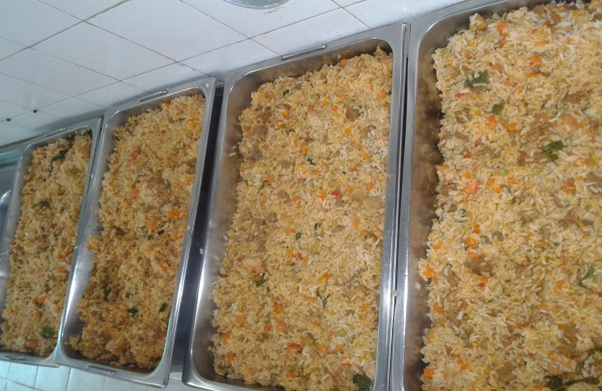
Escondidinho Galinhada

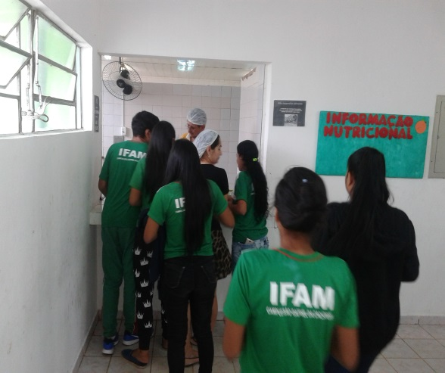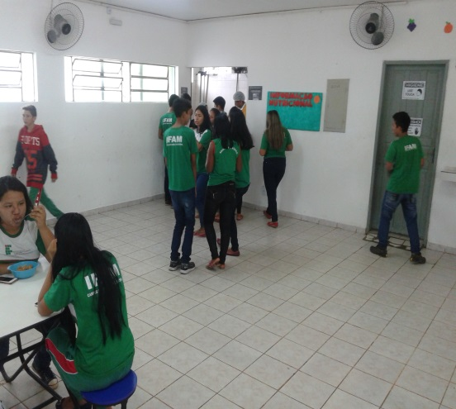
Devolução de alimentos Devolução de alimentos

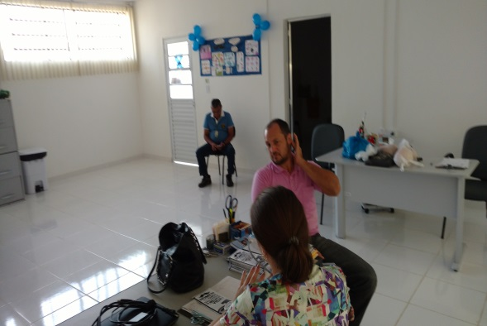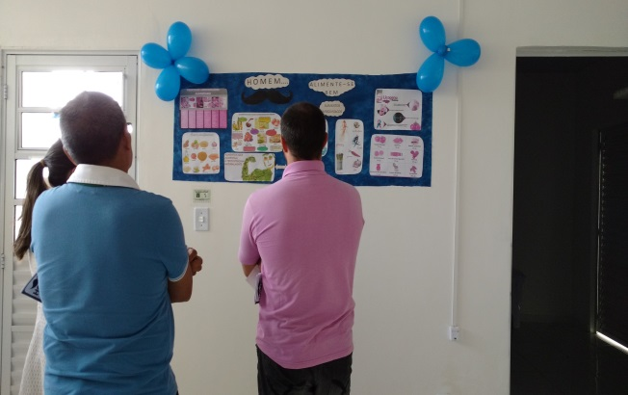
Sinais vitais Novembro Azul Dicas alimentares Novembro azul

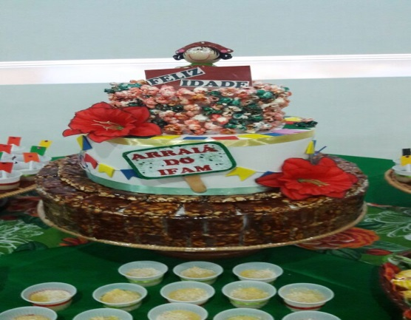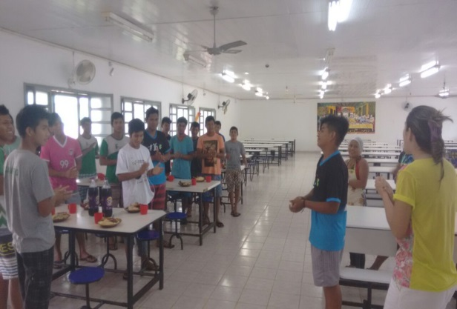
Feliz Idade Parabéns para residente

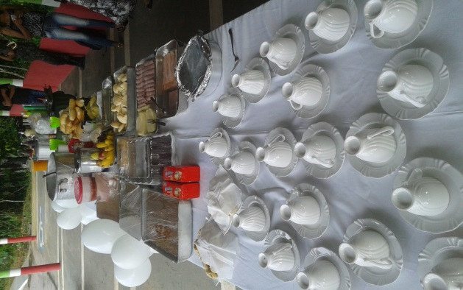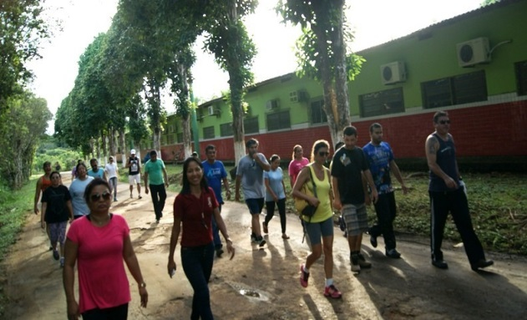
Aniversário surpresa do Diretor Geral Caminhada dia do trabalho

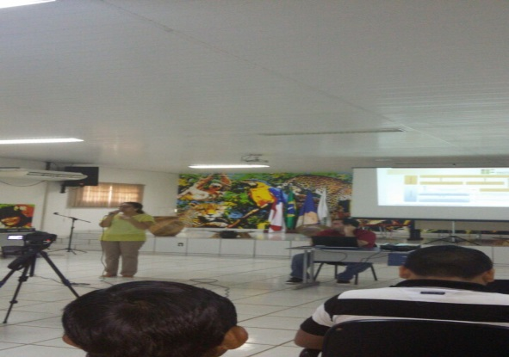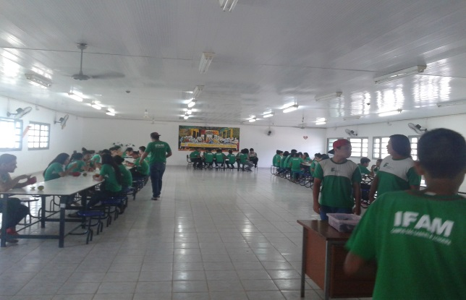
Palestra da AUDIM Refeitório

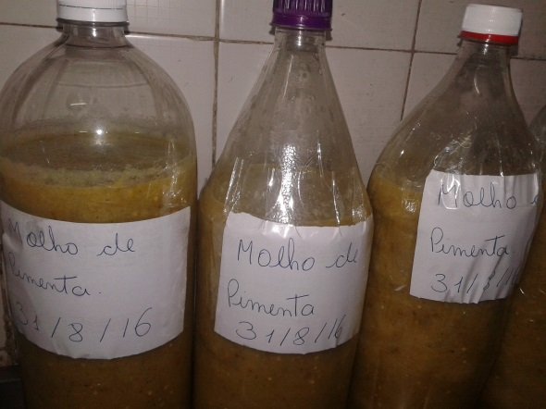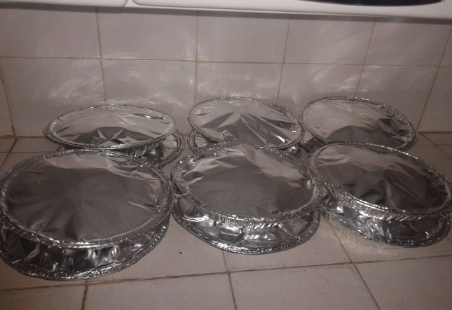
Pimenta etiquetada Marmita pronta

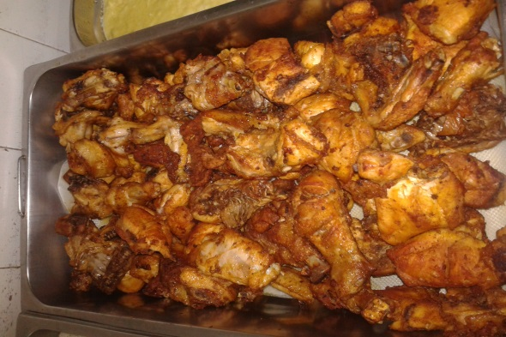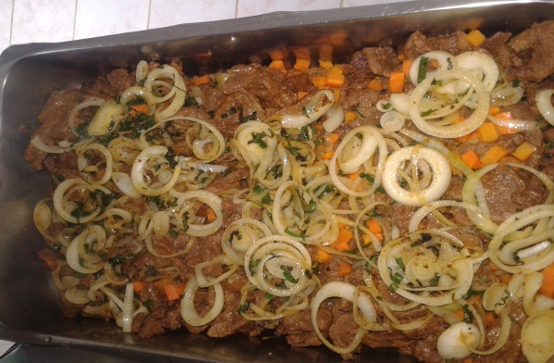
Frango assado Bife acebolado

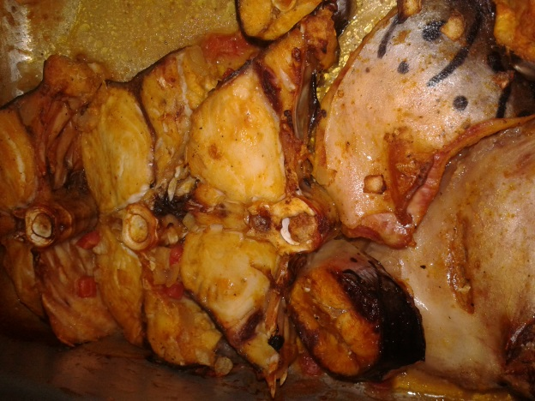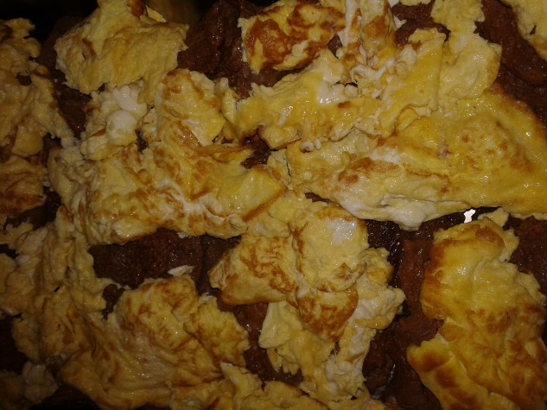
Peixe assado Bife a cavalo

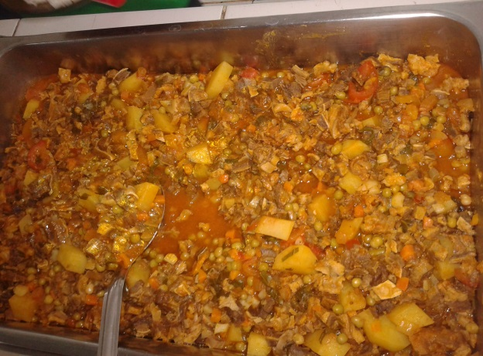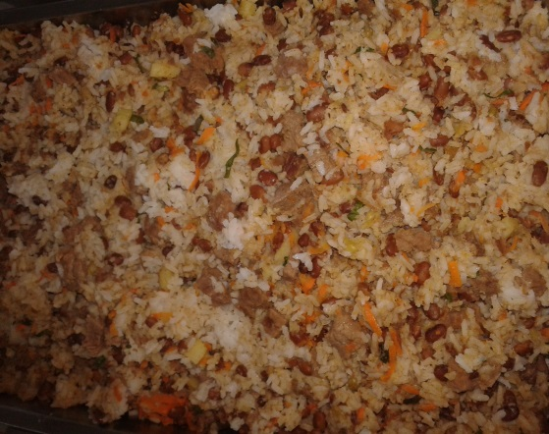
Jardineira Baião de três

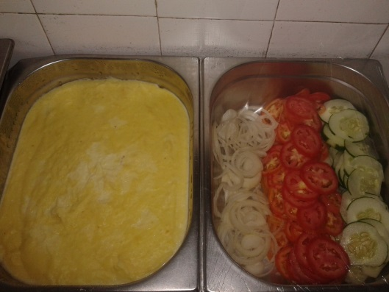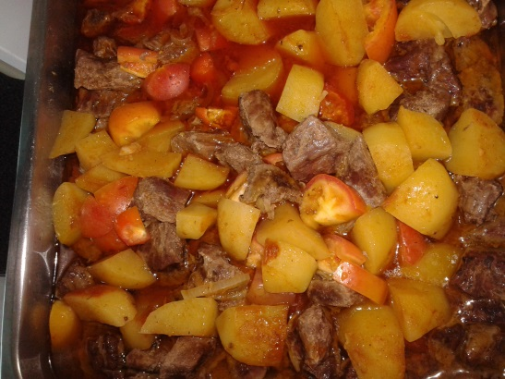
Purê de batata e salada crua Cozidão

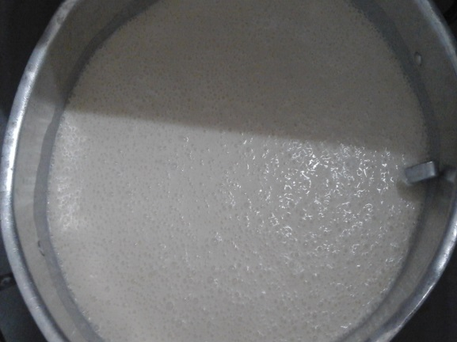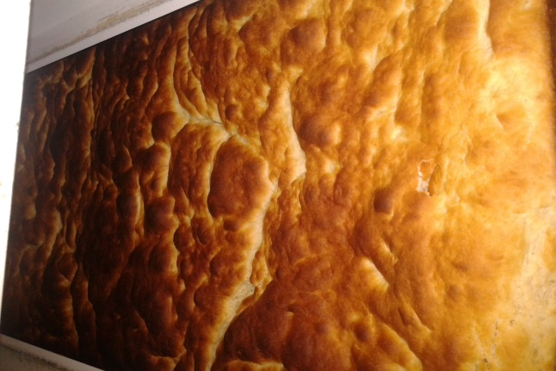
Mingau de tapioca Pão caseiro

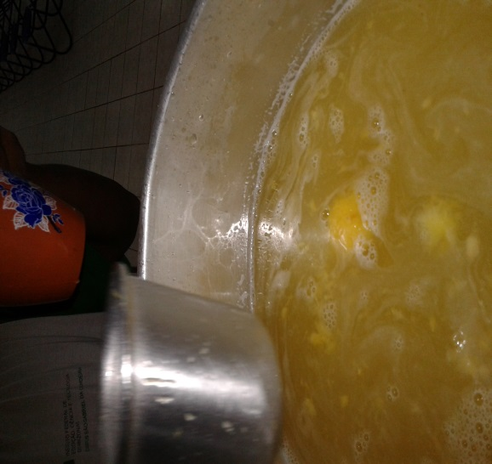
Açaí Suco de araçá

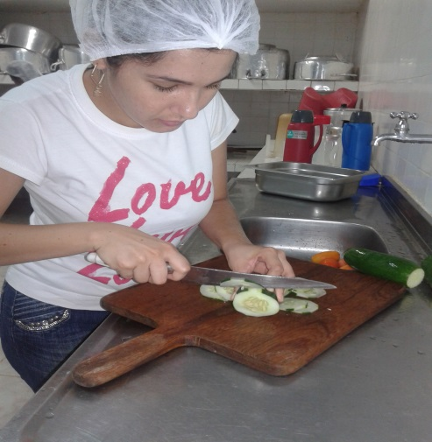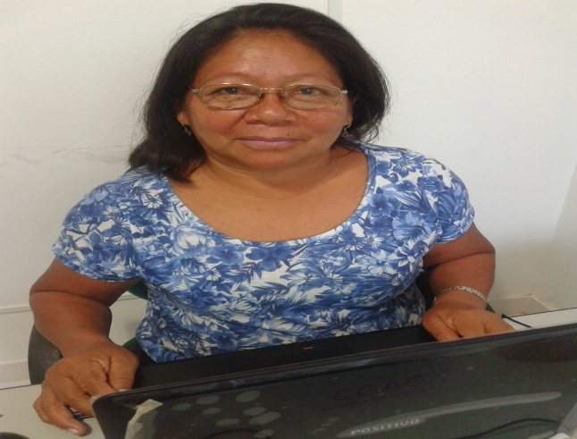
Nutricionista Chefe de setor

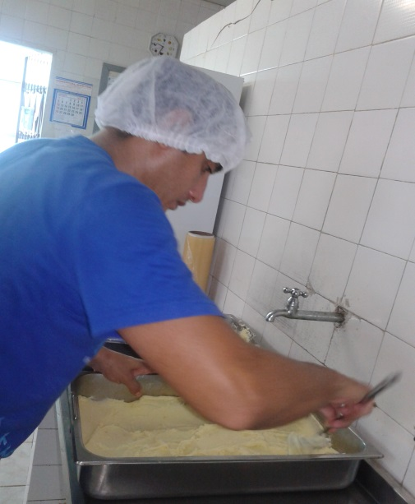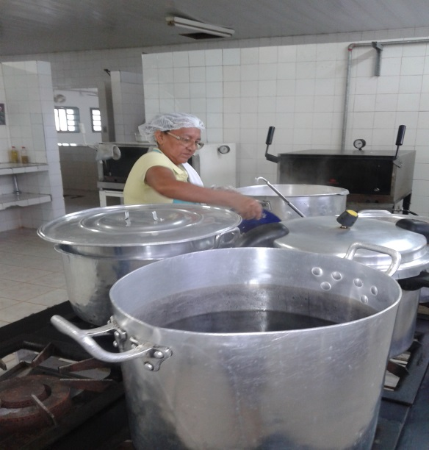
Montagem combinado dois sabores Cozinheira no trabalho

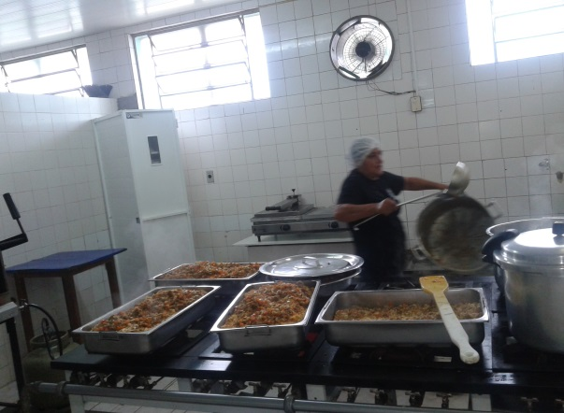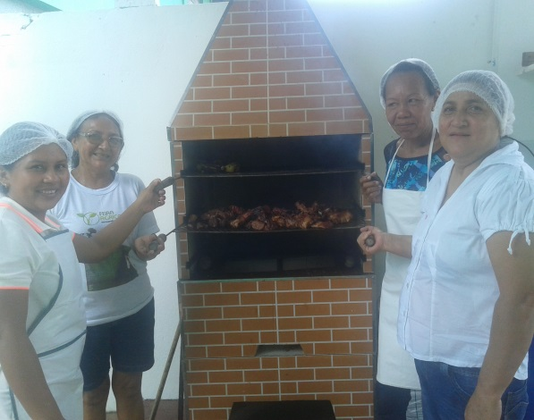
Cozinheira trabalhando Equipe

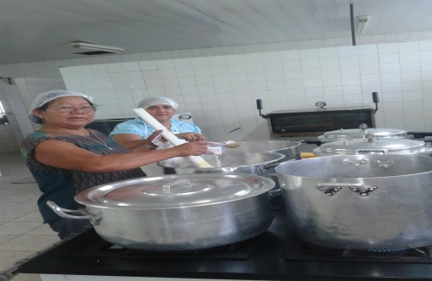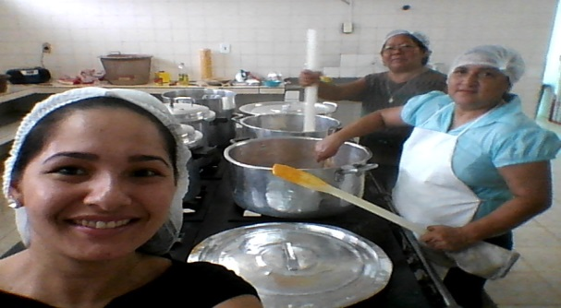
Chefe e cozinheira trabalhando Chefe, cozinheira e nutricionista.

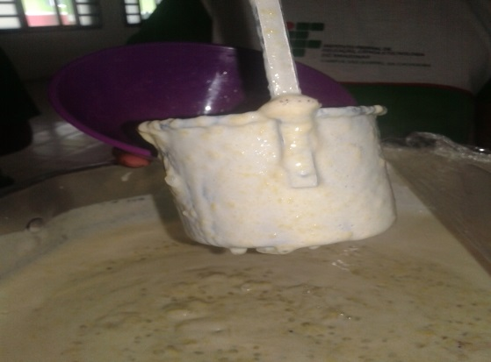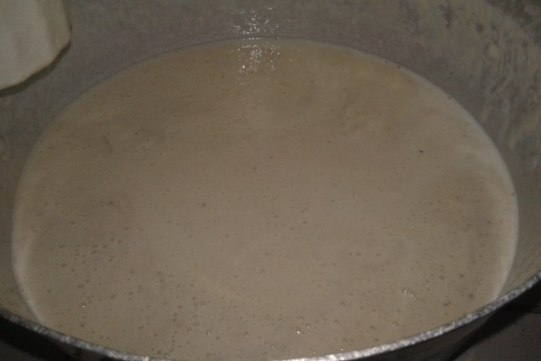
Mingau de banana Mingau de aveia

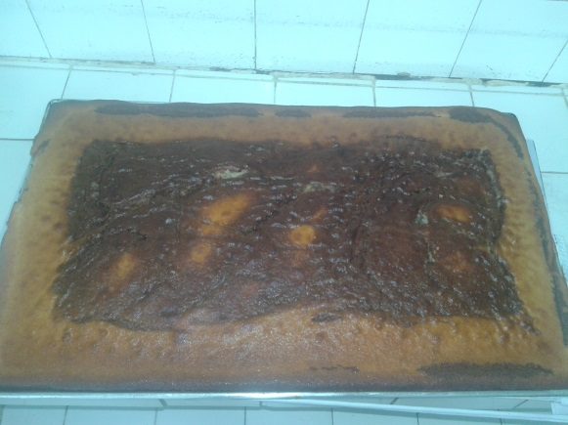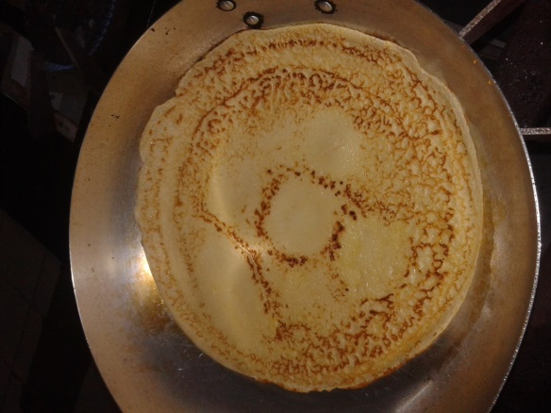
Bolo mesclado Massa de panqueca

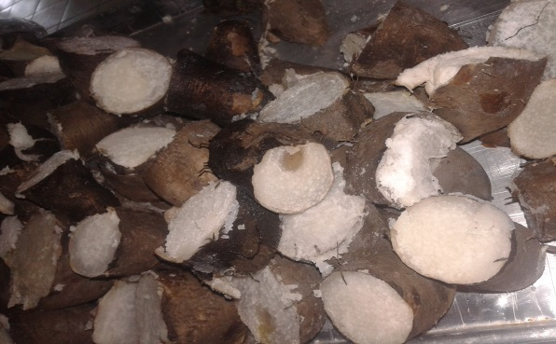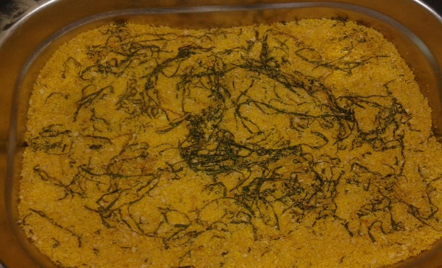
Cará branco Farofa

Roberta Gouveia da Silva Machado
Nutricionista-IFAM/TAE
CRN: 5739

Petronilda Matos de Lima
Chefe de setor - SAN

São Gabriel da Cachoeira-AM.
14/12/2016

